**Консультация для родителей**

**«День семьи, любви и верности»**

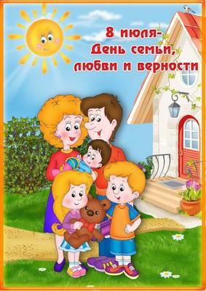

Семья – это основа общества. Как большое здание состоит из миллионов кирпичиков, так и государство состоит из миллионов семей. И от того насколько прочной и крепкой будет каждая семья, и зависит во многом уровень цивилизованности страны и ее быстрое развитие.

Международный День семей отмечается во многих странах мира, в том числе и России. Надо отметить, что у россиян есть и национальный День семьи, который празднуется 8 июля. Семья является основным элементом общества и хранительницей человеческих ценностей. Она помогает укреплять государство и повышать благосостояние народа. По отношению государства к семье можно даже судить о его развитии.

В семье происходит процесс формирования человека как личности и как гражданина. Благополучие семьи можно назвать мерилом развития и прогресса государства



Ромашка стала символом праздника Дня семьи, любви и верности. И это не случайно. Издавна девушки гадали на ромашке, мечтая о суженом и о создании семьи, приносили в дом с желанием сохранить любовь, тепло и уют в семье. Именно ромашка стала украшением медали за самый важный, ответственный и почётный труд – труд многодетной женщины, матери-героини.

Главное в жизни — семья, и с этим вряд ли кто-то не согласится. И если есть возможность провести этот день вместе со своими близкими, нужно постараться сделать так, чтобы он стал незабываемым.

Международный день семьи позволяет нам лишний раз задуматься о важности семьи в нашей жизни и проявить внимание к близким людям. Ведь без них наша жизнь была бы пустой и безрадостной.

